Communication entre le HUB et le clavier
L’objectif pour nous est de faire communiquer nos deux M5, un faisant le rôle de clavier pour verrouiller/déverrouiller l’alarme et l’autre de hub central, de manière que le clavier puisse demander le mot de passe au hub.
Dans un premier temps, pour simplifier nos tests, la communication se fait en liaison série en filaire. Même si à terme l’objectif sera de communiquer en liaison sans fil HF (haute fréquence).
Nous avons d’abord décidé de la convention de communication suivante :
« ‘str’/Source/Destination/TypeInformation/Valeur/n »
Ensuite, nous avons brancher nos deux M5 ensemble, en prenant soin de vérifier les pins de RX/TX.
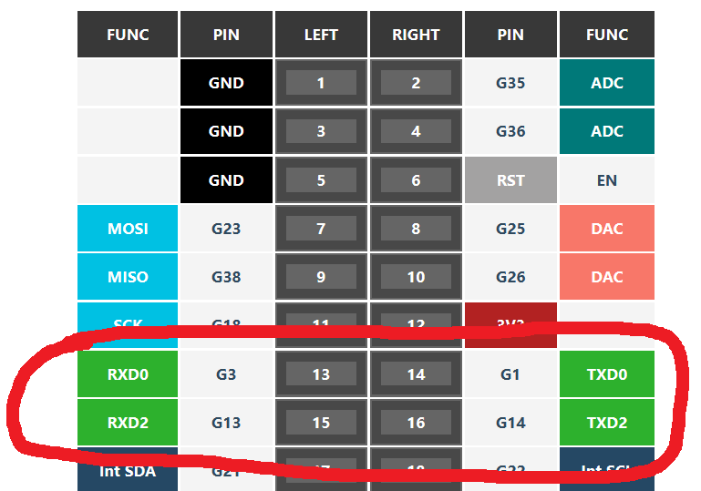
Sur nos M5, les pins 13 et 14 nous permettent de communiquer ensemble.
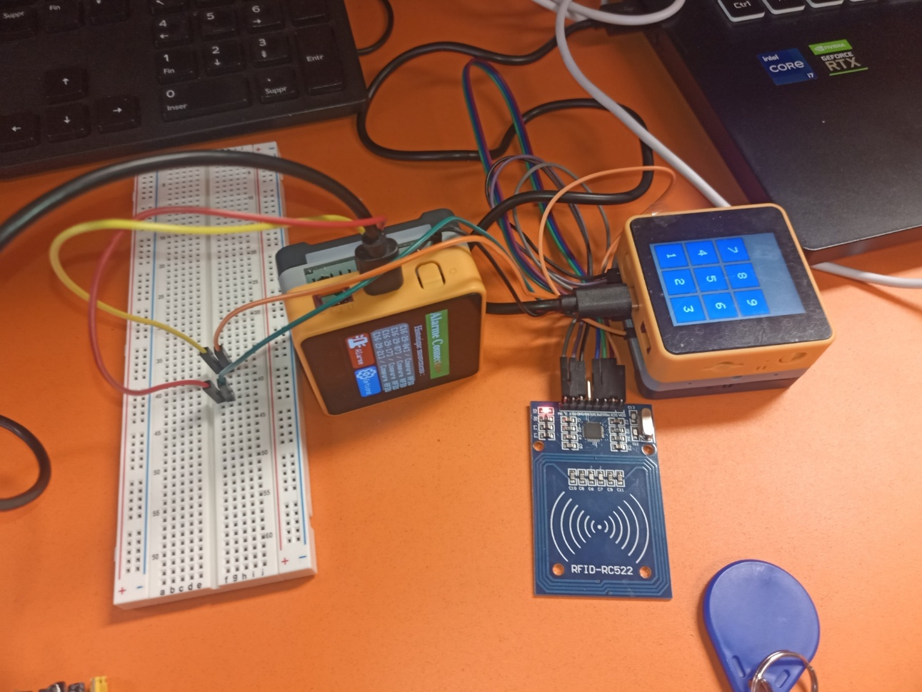
Connexion physique entre nos deux M5

